BÀI 5. ĐOẠN MẠCH SONG SONG

a. Dấu hiệu nhận biết: hai thiết bị điện được gọi là mắc song song khi chúng có hai điểm chung.
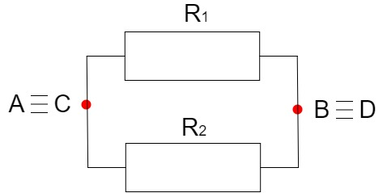

b. Đặc điểm về cường độ dòng điện, hiệu điện thế, điện trở tương đương trong đoạn mạch nối tiếp
- Cường độ dòng điện trong đoạn mạch mắc song song bằng tổng cường độ dòng điện qua các mạch rẽ ${I=I}_{1}+I_{2}+$…+$I_{n}$
- Hiệu điện thế giữa hai đầu đoạn mạch mắc song song hiệu điện thế giữa hai đầu mỗi đoạn mạch thành phần $U=U_{1}=U_{2}=$…=$U_{n}$
- Nghịch đảo của điện trở tương đương của đoạn mạch mắc nối tiếp bằng tổng nghịch đảo các điện trở thành phần $\frac{1}{R_{tđ}}=\frac{1}{R_{1}}+\frac{1}{R_{2}}+$…+$\frac{1}{R_{n}}$
- Chú ý: đối với đoạn mạch gồm hai điện trở mắc song song thì
$$R_{tđ}=\frac{R_{1}.R_{2}}{R_{1}+R_{2}}$$

